

МІНІСТЕРСТВО ОСВІТИ І НАУКИ УКРАЇНИ

НАЦІОНАЛЬНИЙ ТЕХНІЧНИЙ УНІВЕРСИТЕТ УКРАЇНИ

“КИЇВСЬКИЙ ПОЛІТЕХНІЧНИЙ ІНСТИТУТ

імені ІГОРЯ СІКОРСЬКОГО”

Факультет прикладної математики

Кафедра програмного забезпечення комп’ютерних систем

**Лабораторна робота №** **6**

з теми “Імпорт тривімирних моделей у середовище програмування java3D, обробка та маніапуляція цих зображень”

|  |  |  |  |
| --- | --- | --- | --- |
| Виконав  студент III курсу  групи КП-81  Сутковенко Максим  (*прізвище, ім’я, по батькові*)  варіант № 18 |  |  | Зарахована  “____” “____________” 20___ р.  викладачем  Шкурат Оксаною Сергіївною (*прізвище, ім’я, по батькові*) |

Київ 2021

**Варіант завдання**

**Завдання**: Виконати анімацію тривимірної сцени за варіантом. Анімація тренеру покемонів (із мультфільму ) pokemon_trainer.obj. Повинен рухати руками, покемони повинні вилітати з рук, рухатися по екрану та повертатися в руки.

**Результат**

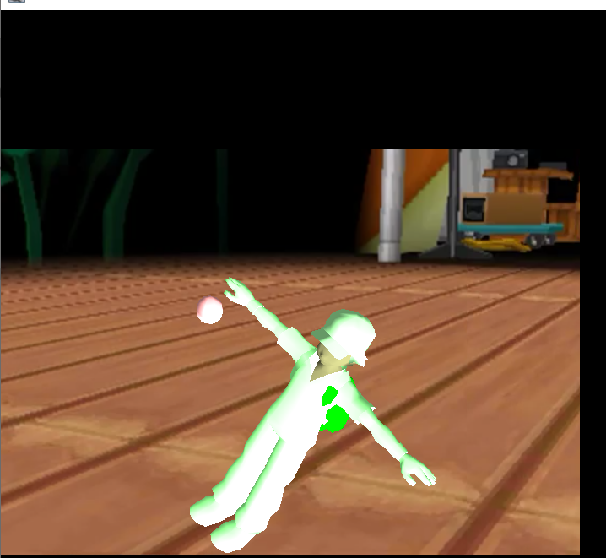

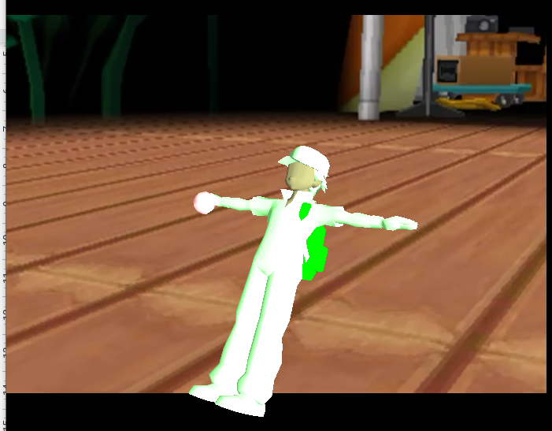

Рух руками виконати не вдалося, оскільки модель pokemon_trainer.obj містить об'єкти Head, Body, Bag. Тобто руки прив'язані до всього тіла і лише їхній рух неможливий. Замість цього, було виконано анімацію руху всієї моделі та рух шарів, який було вказано в завданні**.**

**Висновок**

Я навчився анімувати складні об’єкти тривимірної сцени**.**